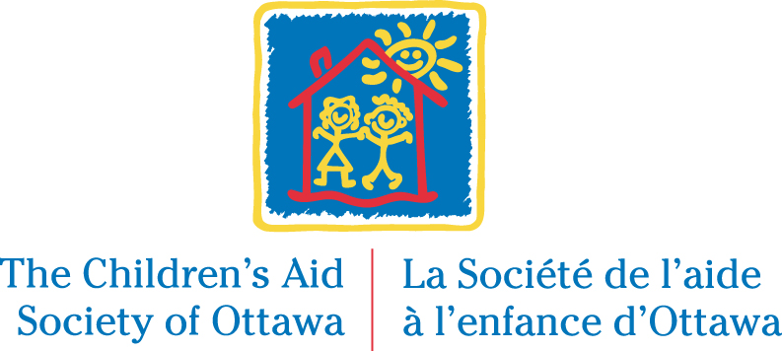

Bilingual Child and Family Disclosure Worker

Temporary Full Time Opportunity – 11 Months

Major Responsibilities:
The Child and Family Disclosure Worker reports to the Disclosure Supervisor and responds to enquiries made by adult adoptees, former crown wards, birth family members, and adoptive families community professionals, former clients, etc. regarding their entitlements for information.

The duties of the Child and Family Disclosure Worker include:
-Researching, Redacting and Disclosing file information to former crown ward and adoptees;
-Writing file summaries for those applying for information in accordance with existing legislation, guidelines and procedures.
-Providing pre-search information to the Ministry in order to facilitate a match between an adult adoptee and a member of their birth family.
-Liaising with various collateral contacts in order to assist adult adoptees in obtaining documents such as birth certificates, death certificates or baptismal certificates.
-Responding to general inquiries in person, by phone, or email and provides interpretation and explanation of Adoption Disclosure Registrar, legislation, Society policies and procedures, and other community resources.
-Other related duties as assigned.

Hours of work:
The Child and Family Disclosure Worker is expected to work flexible hours including evenings and weekends in order to meet the needs of individuals receiving services from the Society.

Qualifications:
- BSW or Bachelor’s degree in a related field with relevant work experience;
- 2 years’ experience working with families and children;
- Strong interpersonal and communication (oral and written) skills;
- Experience in research and report writing;
- Demonstrated administrative and organizational skills;
- Demonstrated experience with direct client service work and counselling;
- Possession of a valid driver’s licence.
- Superior oral and written communication skills in both official languages is required.

Annual Salary
We offer a competitive salary range of $49,331 - $63,078 plus an additional 6% of the base rate in lieu of insurable benefits. We offer as well generous leave provisions (such as 2 weeks of vacation after 6 months of service). Our modern workplace has excellent physical amenities including a fully equipped gym, free parking and a cafeteria. All successful candidates will benefit from a comprehensive orientation, innovative training programs, quality supervision and recognition of contributions.

If you are interested in the above opportunity, please apply online on our website at www.casott.on.ca, by 11:59 p.m., on Monday, October 9, 2017.

We thank all applicants for their interests in the Children’s Aid Society of Ottawa however we will only contact those selected for an interview.

CASO is committed to a candidate selection process and work environment that is inclusive and barrier free. In order to ensure candidates are assessed in a fair and equitable manner, accommodations will be provided to prospective employees in accordance with the Accessibility for Ontarians with Disabilities Act (AODA) and the Ontario Human Rights Code.

The Children’s Aid Society of Ottawa is dedicated to building a workforce that reflects the diversity of the community in which we live in and serve. The Society encourages applications from all qualified individuals.
Travailleur/travailleuse bilingue, divulgation de renseignements, Services à l’enfance et à la famille
(1) Poste temporaire à temps plein – 11 mois
Principales responsabilité
Le travailleur/la travailleuse responsable de la divulgation de renseignements relève du superviseur des services de divulgation de renseignements et répond aux demandes provenant d’adultes adoptés, d’anciens pupilles de l’État, de membres de la famille biologique et de professionnels de la collectivité des familles adoptives, d’anciens clients, etc. au sujet de leurs droits à obtenir des renseignements.
Les tâches du travailleur/de la travailleuse à la divulgation des renseignements, Services à l’enfance et à la famille, comprennent :
- la recherche, la rédaction et la divulgation de renseignements à d’anciens pupilles de l’État et à des adultes adoptés;
- la rédaction de résumés pour les personnes qui présentent une demande de renseignements conformément aux lois, lignes directrices et procédures existantes;
- la communication au Ministère de renseignements, préalablement à la recherche, afin de faciliter le jumelage d’un adulte adopté et d’un membre de sa famille biologique;
- la liaison avec différentes tierces parties dans le but d’aider des adultes adoptés à obtenir des documents tels des certificats de naissance, certificats de décès ou certificats de baptêmes;
- le traitement en personne, au téléphone ou par courriel de demandes de renseignements généraux et l’interprétation ou l’explication du Registre de divulgation des renseignements sur les adoptions, de la loi, des politiques et des procédures de la Société et d’autres ressources communautaires;
- d’autres tâches connexes.
Heures de travail
Le travailleur/la travailleuse responsable de la divulgation de renseignements, Services à l’enfance et à la famille, doit travailler selon un horaire souple, y compris le soir et la fin de semaine, afin de répondre aux besoins des personnes qui reçoivent des services de la Société.
Qualifications
BSS ou baccalauréat dans un domaine connexe et expérience pertinente;
deux années d’expérience de travail avec des familles et des enfants;
excellentes aptitudes aux relations interpersonnelles et en communication (orale et écrite);
expérience de la recherche et de la rédaction de rapports;
- compétences administratives et organisationnelles manifestes;
- expérience manifeste de la prestation directe de services à la clientèle et du counseling;
- permis de conduire valide;
- aptitudes supérieures en communication orale et écrite dans les deux langues officielles requises.
Salaire
Nous offrons un salaire concurrentiel de 49 331$ à 63 078 $ auquel s’ajoute une prime compensatoire de 6% du salaire de base pour les régimes collectifs. De plus, nous offrons de généreux congés aux employés (tel que deux semaines de vacances après six mois de service). Notre milieu de travail moderne est doté d’excellentes installations physiques, incluant un centre de conditionnement physique entièrement équipé, un stationnement gratuit et une cafétéria. Tous les candidats retenus bénéficieront d’une orientation, de programmes de formation innovateurs, d’un encadrement de qualité et d’une reconnaissance des contributions.

Si le poste vous intéresse, veuillez soumettre votre candidature sur notre site Internet : http://www.casott.on.ca/fr/ avant 23 h 59 lundi le 9 octobre 2017.

La Société d’aide à l’enfance d’Ottawa s’est engagée à promouvoir un processus de sélection des candidats et un environnement de travail inclusifs et exempts d’obstacles. Afin que les candidatures soient évaluées de façon juste et équitable, des mesures d’adaptation seront prises pour les employés potentiels, conformément à la Loi sur l’accessibilité pour les personnes handicapées de l’Ontario et au Code des droits de la personne de l'Ontario.

La Société de l’aide à l’enfance d’Ottawa s’engage à former un groupe de travailleurs qui reflètent la diversité de la communauté où ils vivent et travaillent. La Société encourage toutes les personnes qualifiées à postuler.

